Администрация города Магнитогорска
Муниципальное образовательное учреждение
«Специальная (коррекционная) общеобразовательная школа-интернат № 4»
города Магнитогорска
455026, Челябинская обл., г. Магнитогорск, ул. Суворова, 110
Тел.: (3519) 20-25-85, e-mail: internat4shunin@mail.ru; http://74203s037.edusite.ru

Сценарий прогулки для учащихся начальной школы 3-4 классов
Тема: «В гости к сентябрю»

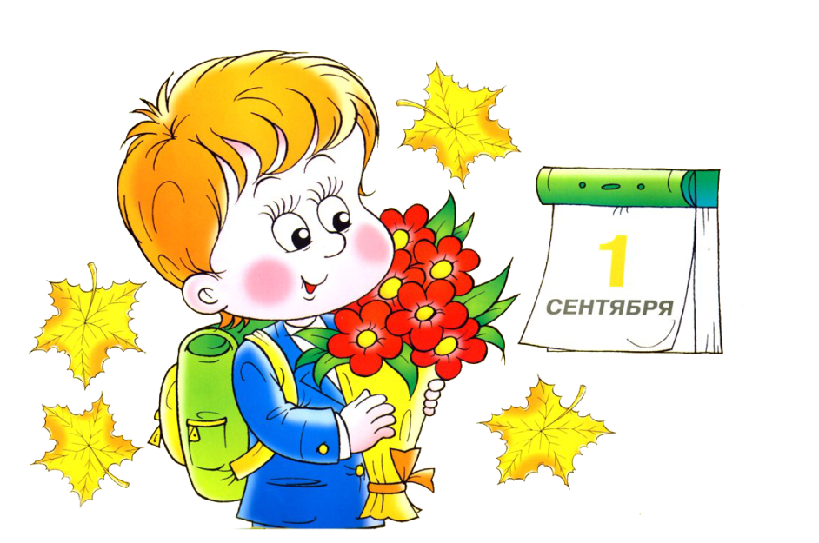

Автор – составитель:
Чубаева Наталья Николаевна,
воспитатель группы
продлённого дня,
первой квалификационной категории
МОУ «С(К)ОШИ №4»

Г. Магнитогорск, 2015 год
Цель: расширить представление учащихся о месяце сентябре на основе собственных наблюдений
Задачи:
- Систематизировать знания детей об осени, об осеннем месяце сентябре.
- Интегрировать ознакомление с сезонными изменениями в природе с формированием эстетических представлений
Ход прогулки
1.Вступительная часть
Загадка: Распахнулись двери школ. Что за месяц к нам пришел? (сентябрь)
За каким месяцем наступает сентябрь?
- Ребята, что вы знаете о сентябре месяце? (дети отвечают)
2. Основная часть
Рассказ воспитателя:
Сентябрь совмещает лето и осень. Этот месяц строг, но справедлив. Осыпается лист, стелются желтые дорожки. В древности сентябрь называли: жовтень - за желтый цвет листвы, рюин - за рев оленей, хмурень - за частое ненастье, вересень - цветет вереск.
Наступает в сентябре особое время - прелестная улыбка тепла - «бабье лето». Тихи, задумчивы сентябрьские дни.
- Какие изменения в природе происходят в этом месяце?
А сейчас поиграем в игру «Бывает - не бывает». Я буду называть какое – либо явление, если это явление в сентябре бывает, то вы прыгаете, если не бывает, то отрицательно качаете головой. Итак, начали:
Часто идут дожди?
Ярко светит солнце?
Часто наблюдается смена погоды?
Идёт снег?
Грохочет гром?
Можно купаться в речке?
Собирают урожай?
Копают картошку?
Загорают?
Молодцы, вы все были внимательными и отвечали на вопросы правильно.
А на какие вопросы вы затруднялись отвечать?
Чем похожи месяцы сентябрь и август? Ответы, ребята, на какие вопросы это могут подтвердить?
Как о сентябре говорят в народе? Давайте вспомним пословицы и поговорки
А сейчас выполним весьма интересное задание.
Я буду называть начало пословицы и поговорки о сентябре, а вы будете говорить окончание. Итак, команда мальчиков против девочек приготовьтесь.
Для команды девочек
- В сентябре лето кончается… (осень начинается).
- Сентябрь без плодов…( не бывает).
- Сентябрь красно лето провожает … (осень золотую встречает).
Для команды мальчиков
- Сентябрь — пора мокропогодна… и (сверх прочих плодородна)
- Сентябрь птиц…( в дорогу торопит)
- Сентябрь холоден, да сыт.
Групповая деятельность
Задания
1 группа собирает природный материал для изготовления икебаны из листьев и плодов
2 группа собирает листья для аппликации
3 группа собирает листья и ветки для панно
Игровая деятельность
Организация и проведение подвижных игр на усмотрение детей
3. Подведение итогов
О каком осеннем месяце мы сегодня с вами говорили?
Почему сентябрь считается месяцем противоречивым?
Каков труд людей в сентябре?
Творческое задание на дом:
Написать мини - сочинения по теме: «Сентябрь – златоцвет»
Рекомендации к написанию сочинения
- Подумай, из каких частей будет состоять сочинение
- Мысленно озаглавь каждую часть
- При написании сочинения используй иллюстрации в качестве наглядного материала
- Используй другие пословицы и поговорки о сентябре месяце

Источники:
- Н.Ф. Дик Классные часы в 3 – 4-х классах (Серия “Сердце отдаю детям”). – Ростов-на-Дону: изд-во “Феникс”, 2003. – 416 с.
- Т.М. Геронимус Родничок. 150 уроков занимательного труда. Методическое пособие. – Тула: Арктоус, 1996. – 168 с.
- Сайт Учебно-методический кабинет: Календарь: Осень О сентябре детям http://ped-kopilka.ru/kalendar/osen/o-sentjabre-detjam.html
- Сайт Сборник мудрости: пословицы и поговорки про сентябрь http://sbornik-mudrosti.ru/poslovicy-i-pogovorki-pro-sentyabr/

